רועי לבס. "תנו קצת לחייך"
סינגל ראשון לקראת אלבום שני

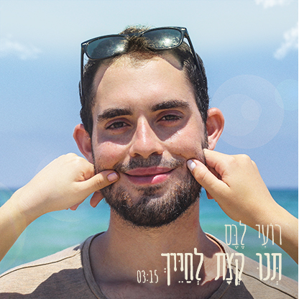

רועי לבס בן 24 חזר לגור בעמק חפר אחרי שנתיים בתל אביב, ב7 השנים האחרונות מופיע ברחבי הארץ ואוסף קהל מהצפון ועד מצפה רמון.
לפני כשנה הוציא EP בכורה - "למסגר רגע בחיים", וכעת הוא משחרר סינגל ראשון לקראת אלבומו השני.
"תנו קצת לחייך", הסינגל הראשון, נכתב כראי על מה שלבס ובני דורו חווים כיום כמציאות יומיומית. מצד אחד רצון להתעלם מכל הצרות שמסביב ופשוט לחיות, כמו שאנחנו באמת רוצים. מצד שני, ההבנה הזו שהחיים לא יחכו לנו וכדאי למצוא תכלית מהותית במקום סתם לשבת בים.. את השיר כתב אחרי אתגר שקיבל מחבר, לכתוב שיר בלי לחשוב יותר מדי.. 😊
שיר זה הופק מוסיקלית על ידי רומן גרינבלט, שהפיק מוזיקלית גם את ה-EP הראשון.

הופעות קרובות:
02.08 הקיוב, אלמא זכרון יעקב (כניסה חופשית) - הופעת הרכב
16.08 בר גיורא החדש, לונדון מיניסטור ת״א - הופעת הרכב
07.09 בר גלים, בת גלים חיפה (כניסה חופשית) - הופעה אקוסטית

לפרטים נוספים:
חגית נוביק סלומון 050-2343030

